①体育館駐車場 ②臨時駐車場（マイクロバス可）の他に、
③スポーツ広場駐車場（大型バス可） ④西駐車場へも駐車可能です
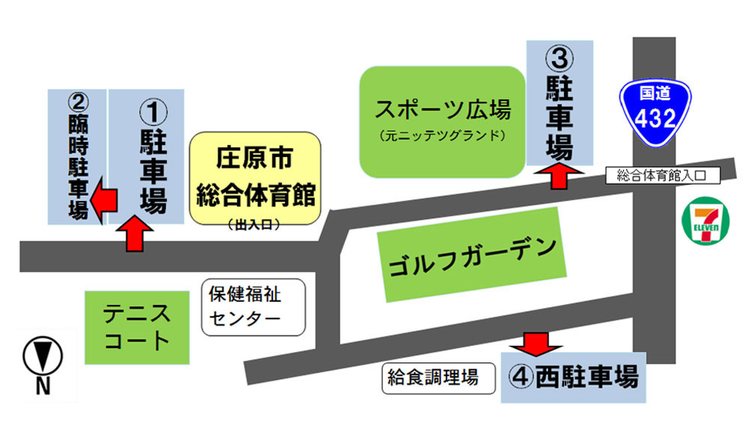
体育館前（保健福祉センター前）の道路に駐停車しての
車・バスの乗り降り、道路の横断は、大変危険です。
十分に注意してください。

庄原市総合体育館 住所：広島県庄原市西本町4-3-2 TEL：0824-72-8000

